Министерство науки и высшего образования Российской Федерации

Федеральное государственное автономное образовательное учреждение высшего образования

«ЮЖНЫЙ ФЕДЕРАЛЬНЫЙ УНИВЕРСИТЕТ»

(ФГАОУ ВО «ЮФУ»)

ЛАБОРАТОРНАЯ РАБОТА №8

по дисциплине «Введение в инженерную деятельность»

**«Исследование работы простейшей системы с автоматическим управлением»**

Выполнил

студент КТбо1-4 _____________ А. А. Воронов

Принял

ассистент ИКТИБ _____________ А. А. Зубкова

Таганрог 2024

Введение

Целью работы является изучение алгоритмов управления устройствами

с использованием обратной связи.

Задачами работы являются:

1) Настроить стабилизатор напряжения.

2) Запрограммировать и настроить PID регулятор;

3) Написать программу для автоматического управления

стабилизатором напряжения.

Основная часть

Код работы

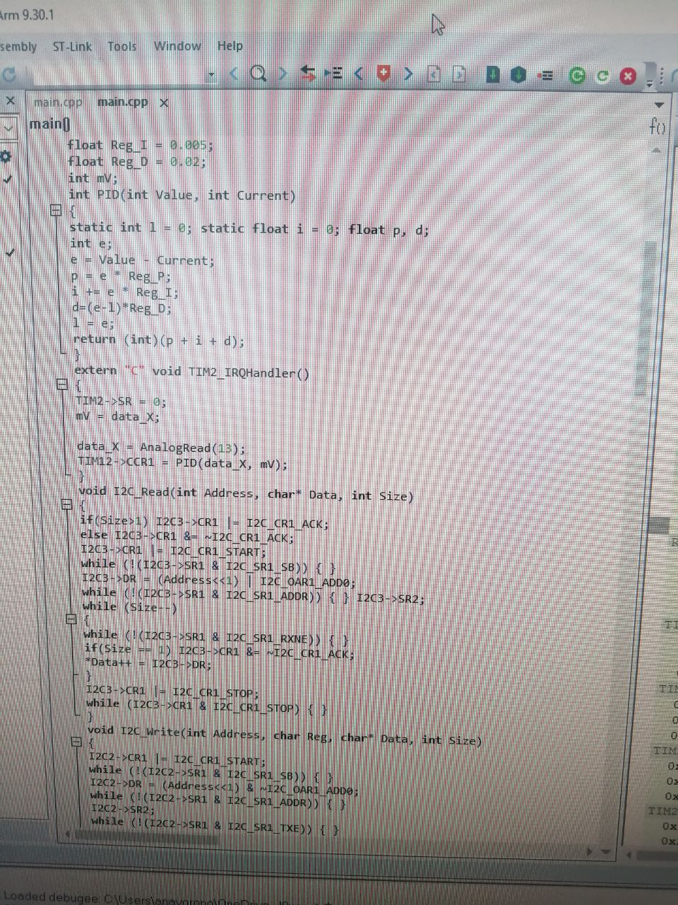

Результат кода

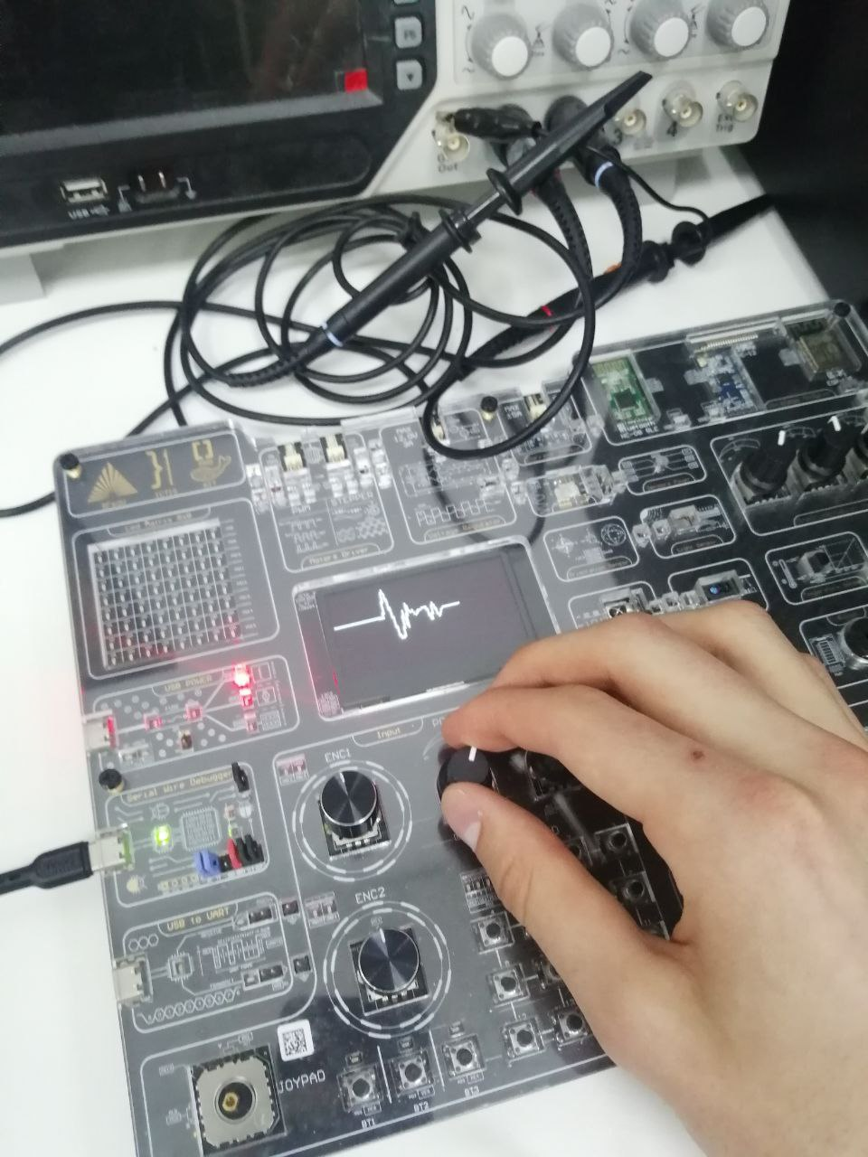

Заключение

В ходе работы были выполнены все цели и задачи. Был настроен стабилизатор напряжения. Была изучена работа PID-регулятора. Была написана программа для автоматического управления анимацией на OLED-дисплее при помощи потенциометра.